Challenge des Alpes Tournoi des vétérans international : le 1 et 2 novembre 2014 à Caluire qui se jouait à 11X11 sur le terrain officiel de Caluire.

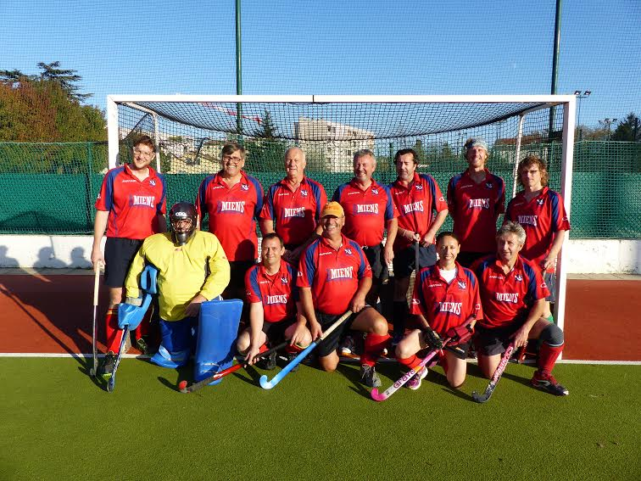

Chaque année ce tournoi a lieu.
Nous sommes venus renforcer (Frank, Mike et Sadia) l’équipe de Amiens (le frère à Blandine). Dans cette équipe d’Amiens il y avait aussi un cambrésien, un stadiste, un sangermanoir, un orléanais, un sarthois, plusieurs rhône-alpins Bref une équipe pour prendre du plaisir à jouer d’autres vétérans…………dixit Bruno Delavenne).
Nous avons joué deux matchs le Samedi et un match le dimanche matin.
Samedi nous avons joué contre la Gens Italica qui a joué très physique nous nous sommes incliné (2-1). Le second match était contre Charcot là nous avons perdu 5-0 ;

Dimanche nous avons joué contre les Servette de Genève nous avons remporté la rencontre (2-1). Nous terminons avant dernier de ce tournoi.

Samedi 1er
12h00 : FCL HC - Servette de Geneve
13H15 : Gens Italica – HC Charcot
14h30 : Servette de Genève – Lyons d’Azur
17h00 : Lyons d’Azur – FCL HC
18h15 : HC Charcot – Entente ASC++

Dimanche 2 novembre
9h – 13h30 : Finale Challenge des Alpes
15h : Equipe 1 masculine – Valenciennes

Le 8 Mars 2015 a eu lieu le Challenge de la Méditerranée à Aix en Provence organisé par Jean Claude Schindle . Il s’agissait d’un tournoi loisir de hockey qui se jouait sur un demi-terrain 7X7 en mixte.
Il devait avoir d’autres dates pour des tournois loisirs de hockey mais seule la date du 8 mars a pu se concrétiser.
En effet la difficulté résidait dans le fait de trouver un terrain adéquat et libre avec une météo clémente pour accueillir toutes les équipes.

Les joueurs de l’UCM (Marc, Mike Nasser et Sadia) ont fait une entente avec les joueurs du FCL pour former une équipe. Les résultats de cette journée :
FCL/HCS UCM : 1 /0 contre Montpellier

FCL/HCS UCM : 1:0 contre Marseille.

FCL/HCS UCM 2/ 3 contre Aix en Provence.

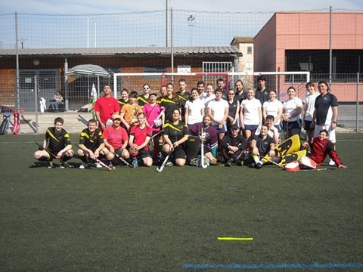

Le 14 juin 2015 a eu lieu la 1ère rencontre BEACH HOCKEY à GUILHERAND GRANGES

Organisé par Nicolas Brand à l'occasion de la première année d'existence de ce nouveau club.
Des rencontres amicales ont eu lieu principalement avec des joueurs du HC GRENOBLE, ce qui a permis aux participants ( Sadia, Marion, Nasser, Séb + passage de Nico et sa petite famille ) de découvrir une activité hyper ludique, sous un soleil de plomb !

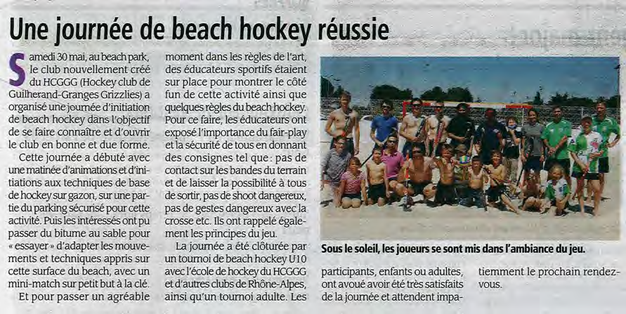

Le tournoi en salle de Luzinay auquel nous participons habituellement a dû être annulé en raison d'un trop faible nombre d'équipes inscrites.

Tournoi en salle de Luzinay :

Annulé cette année en raison d'un trop faible nombre de participants

Point sur les entraînements et l'organisation de la saison prochaine :

Entraînement du jeudi :

Excellente fréquentation des séances du jeudi en début de saison, il est cependant noté une baisse des effectifs particulièrement marquée sur la fin de saison.

Plusieurs raisons peuvent être avancées :

- beaucoup de blessés cette saison ( qui a dit effectif vieillissant??;)
- des départs ou arrêts en cours de saison
- impact des pont de mai
- impact du nombre en baisse de pots ??;) ( à ne pas confondre surtout avec les baisses d'impôts )
- impact des séances du mardi

Entraînement du mardi :

Effectif satisfaisant en première partie de saison avec un « noyau dur » de 6/8 personnes, puis créneau partagé avec les plus grands du HC STEPHANOIS durant la saison hivernale où nous tournions plutôt sur la base d'une quinzaine personnes ( coup de main précieux de Franck pour l'encadrement!!) , la fréquentation est devenue insufisante sur ce créneau à partir du printemps.
Dès lors, un créneau partagé avec les plus grands du HC STEPHANOIS a été instauré en extérieur à compter de la rentrée des vacances de Pâques, avec une fréquentation régulière d'environ 6/8 membres de l'UCM.

Organisation de la saison prochaine :

Point à discuter :

- Se pose la pertinence du maintien d'un entraînement adulte le mardi
La séance d'entraînement du mardi ne peut pas se faire au détriment de la séance du jeudi qui doit à priori rester le créneau « fort »

- Voir la possibilité d'organiser plus ponctuellement des petits matchs amicaux en extérieur ( ex. : 1 dimanche matin par mois à l'Etivalière selon disponibilités du terrain )

